Was Konjunkturindikatoren nützen

https://epaper.fuw.ch/#article/1/FUW/2017-08-02/19/81552667

Mit Umfragen und Marktanalysen versuchen Ökonomen, die Wirtschaftsentwicklung vorherzusagen. Zuverlässig sind vor allem aggregierte Barometer.
GABRIELLA HUNTER
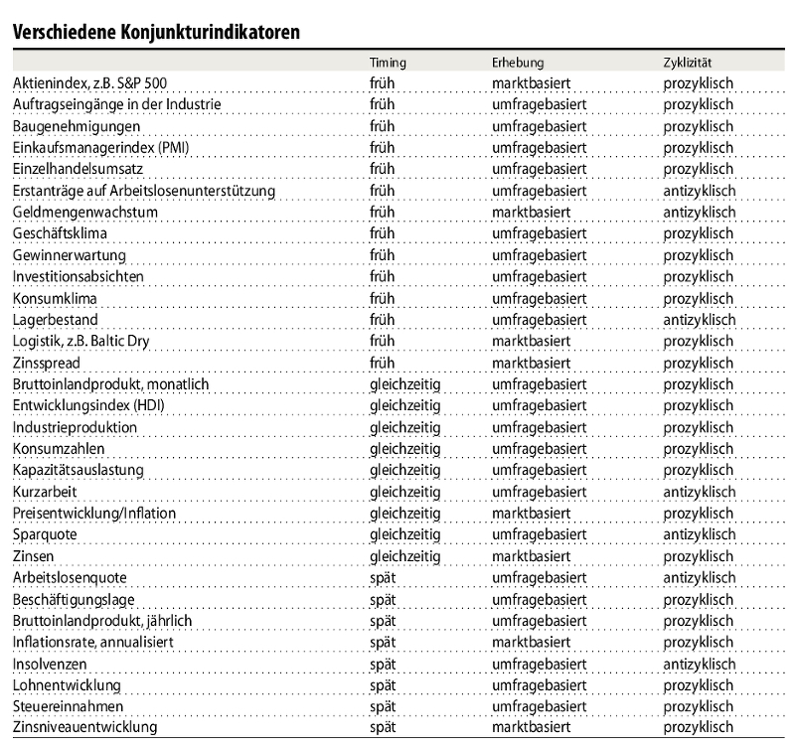

Kennen Sie den Lippenstiftindex? Diesem exotischen Konjunkturindikator zufolge sind der Lippenstiftabsatz in den USA und der Zustand der Wirtschaft negativ korreliert: Verschlechtern sich die Konjunkturaussichten, werden mehr Lippenstifte verkauft. Die Theorie dahinter ist einfach: Viele Frauen verzichten in einer Rezession nicht auf Luxusprodukte. Anstatt teure Kleider zu kaufen, greifen sie eher bei kleineren Dingen zu - wie beim Lippenstift.
Für die Wirtschaftsleistung gibt es unzählige Indikatoren. Neben den bekannten wie dem Bruttoinlandprodukt oder der Arbeitslosenquote gibt es solche, die nur selten Beachtung finden. Allen ist jedoch gemeinsam, dass sie einen Eindruck zum Zustand der Wirtschaft geben sollen. Notenbanken, Regierungen, Unternehmen und nicht zuletzt auch Anleger sind bei ihren Entscheiden auf verlässliche Informationen zur ökonomischen Entwicklung angewiesen. Der Knackpunkt dabei ist, wie sich ein wirtschaftliches Phänomen abbilden oder gar voraussagen lässt.

Konjunkturzyklus im Fokus
Im Fokus steht immer der Konjunkturzyklus. Zu wissen, in welcher Phase sich die Wirtschaft befindet, ermöglicht nützliche Prognosen für Investitionsentscheide, aber auch für politische Prozesse. Die Idee alternierender Wirtschaftsphasen wurde erstmals vom französischen Ökonomen Charles Dunoyer festgehalten. Seither wurde das Zyklusmodell immer wieder erweitert und revidiert (vgl. Kasten).
Grundsätzlich gibt es zwei Herangehensweisen, um die konjunkturelle Entwicklung zu messen: eine marktbasierte und eine umfragebasierte. Der erste Ansatz liefert quantitative Angaben zur wirtschaftlichen Entwicklung. Diese Zahlen lassen jedoch nicht immer eine Aussage über die Qualität eines Phänomens zu. Das Wachstum des Bruttoinlandprodukts (BIP) zum Beispiel ist wie die Geschwindigkeitsanzeige im Auto: Es gibt Auskunft darüber, wie schnell die Volkswirtschaft unterwegs ist, aber nicht, ob ihr bald das Benzin ausgeht oder der Motor überhitzt.
Um diesem Nachteil zu begegnen, bedienen sich Statistikbüros Umfragen. So fragt der Finanzdienstleister Markit einmal im Monat bei Einkaufsmanagern der Unternehmen nach, um zu evaluieren, wie es um die Stimmung in der Industrie und dem Servicesektor eines Landes steht. Diese sogenannten PMI können einen Hinweis darauf geben, ob sich die Wirtschaft auf Wachstumskurs befindet.
Insbesondere wenn solche Umfragen oder Marktanalysen Hinweise darauf liefern, wann der laufende Konjunkturtrend dreht, sind sie hilfreich. Als besonders wertvoll gelten gemäss dem amerikanischen National Bureau of Economic Research (NBER) deshalb verlässliche Frühindikatoren (Leading Indicators). Sie sollen einen Blick auf die kommende Entwicklung der Konjunktur erlauben. Zu den wichtigsten gehören die oben genannten Einkaufsmanagerindizes. Aber auch der Auftragseingang in der Industrie sowie die Anträge auf Arbeitslosengeld gehen der Konjunktur voraus und liefern einen Anhaltspunkt, in welche Richtung sich die Wirtschaft entwickelt (vgl. Tabelle).

Börse als Frühindikator
Zu den Frühindikatoren zählen auch das Konsumklima und der Aktienmarkt. Ersteres ist insbesondere in den USA ein wesentlicher Hinweis auf die Konjunktur: Der Konsum macht gegen 70% der amerikanischen Wirtschaftsleistung aus. Der breit gefasste US-Aktienindex S&P 500 hat gemäss der Organisation für Finanzanalysten CFA Institutes gegenüber der Konjunktur einen Vorsprung von sechs Monaten. Oder anders ausgedrückt: Ein Börsencrash geht der realwirtschaftlichen Krise in der Regel ein halbes Jahr voraus.
Die Zuverlässigkeit der Indikatoren ist unterschiedlich. Vorlaufindikatoren sind wegen dem Zeitpunkt der Erhebung grundsätzlich etwas unsicher. Dennoch gibt es auch frühe Zeichen, die wirtschaftliche Phasen gut prognostizieren. Dazu zählen die Erstanträge auf Arbeitslosenunterstützung. Eine Erhebung der Bank of America Merrill Lynch (BoAML) aus dem Jahr 2015 hat ergeben, dass diese Zahl den Zeitpunkt des Trendwechsels der Konjunktur gut voraussagt. Noch besser eigne sich nur der Index des Philadelphia Fed zur Industrieleistung, der ähnlich wie die Einkaufsmanagerindizes erhoben wird.
Ebenfalls verlässlich ist gemäss dem New York Fed die Analyse der Zinskurve. Je kleiner die Differenz zwischen den Renditen auf kurz- und langfristige Anleihen, desto grösser war in der Vergangenheit die Wahrscheinlichkeit einer baldigen Rezession. Dieser Ansatz hat noch einen zusätzlichen Vorteil: Der Zinsspread ist marktbasiert und dadurch weniger fehleranfällig als zum Beispiel die durch Umfragen erhobenen Zahlen zur Beschäftigung.
Gleichzeitige Indikatoren (Coincident Indicators) und Spätindikatoren (Lagging Indicators) werden zeitgleich mit oder etwas nach der Konjunkturentwicklung erhoben. Ein solcher Coincident Indicator ist das Zinsniveau am Finanzmarkt. Das annualisierte Bruttoinlandprodukt ist dagegen ein Spätindikator. So wie auch die Inflationsrate, nach der die Notenbanken geldpolitische Entscheide richten. Das Wachstum des Preisniveaus wird oft mit dem Konsumentenpreisindex bestimmt.
Diese Indikatoren geniessen durch das Timing der Erhebung in der Regel einen Vorteil in Bezug auf die Verlässlichkeit. Tatsächlich lagen das Bruttoinlandprodukt und die Preisentwicklung gemäss einer Studie des NBER in der Vergangenheit bei der Bestimmung des effektiven Zustands der Volkswirtschaft öfter richtig als Vorlaufindikatoren.

Vorteil Aggregierung
Aggregierte Indikatoren sollen die Fehleranfälligkeit einzelner Messungen ausgleichen und einen Gesamteindruck geben. Dabei werden zum Beispiel verschiedene Frühindikatoren zusammengenommen. Diese bilden einen neuen Index. Der bekannteste dieser Barometer ist der Index of Leading Economic Indicators (LEI). Je nach Land besteht er aus zehn bis zwanzig verschiedenen Frühindikatoren.
Solche Indizes sind in der Regel verlässlicher als einzelne Indikatoren. Der LEI zum Beispiel habe in den USA acht der letzten 13 Trendwechsel vorausgesagt, schreibt das CFA Institute. Die Zusammensetzung des LEI variiert jedoch je nach Land beträchtlich. Um verschiedene Volkswirtschaften zu vergleichen, ist der Composite Leading Indicator (CLI) der Organisation für wirtschaftliche Zusammenarbeit und Entwicklung (OECD) daher besser geeignet.
Exotische Konjunkturindikatoren haben dagegen oft eine schlechte Erfolgsbilanz. So basiert der Lippenstiftindex auf einer Beobachtung des ehemaligen Verwaltungsratspräsidenten des Kosmetikherstellers Estée Lauder, Leonard Lauder. In der Rezession Anfang der Nullerjahre soll der Lippenstiftabsatz um ein Viertel gestiegen sein. Danach liess sich das Phänomen aber nie mehr beobachten.

